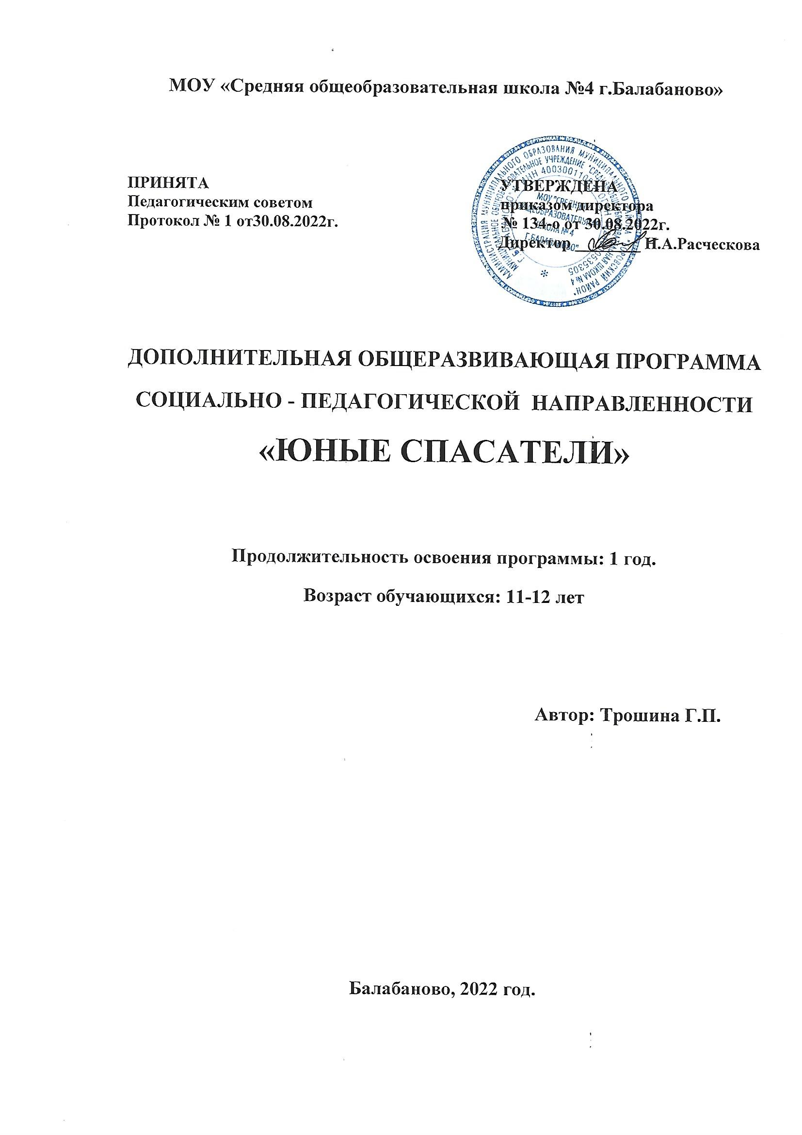

Пояснительная записка

Рабочая программа внеурочной деятельности по социальному направлению спецкурс «Юные спасатели» составлена на основе нормативных документов:
- Федеральный закон «Об образовании в Российской Федерации» от 29.12.2012 г.
№ 273-ФЗ
- Федеральный государственный образовательный стандарт основного общего образования (утвержден приказом Минобрнауки РФ от от 17 декабря 2010 г. № 18
- Распоряжение Президента РФ "О создании общеобразовательных учреждений - кадетских школ и классов",
- Постановлением Правительства РФ от 5 октября 2010 г. N795 "О государственной программе "Патриотическое воспитание граждан Российской Федерации на 2011 - 2015 годы"
- Стратегия развития воспитания в РФ на период до 2025 года (распоряжение от 29 мая 2015 года №996-р)
- Концепция духовно-нравственного воспитания
- СанПиН 2.4.2.2821-10 «Санитарно – эпидемиологические требования к условиям и организации обучения в общеобразовательных учреждениях» (утверждены постановлением Главного государственного санитарного врача Российской Федерации от 29.12. 2010 г. №189, зарегистрированном в Минюсте РФ 3 марта 2011г., регистрационный номер 19993);
- Письмо Минобрнауки России от 18.08.2017 № 09-1672 «О направлении Методических рекомендаций по уточнению понятия и содержания внеурочной деятельности в рамках реализации основных общеобразовательных программ, в том числе в части проектной деятельности»
Устав и локальные нормативные акты МОУ «СОШ № 4 г. Балабаново»
- План внеурочной деятельности МОУ « Средняя общеобразовательная школа № 4 г. Балабаново» (V,VI классы) на 2020– 2021 учебный год.
Реализация рабочей программы внеурочной деятельности спортивно-оздоровительного направления «Юные спасатели» осуществляется с использованием учебно-методического комплекта:
1. Масленников М.М., Основы пожарной безопасности: Методическое пособие, -М.:АРКТИ, 2005.-96 с.
2. Пожарное дело //МЧС России. 2010 г.
Основная цель повышение уровня знаний учащихся по пожарной безопасности, подготовке юных пожарных дружин. Для успешного достижения основной цели программы необходимо решить следующие задачи:
1. Развивать у подрастающего поколения высокого чувства патриотизма, гражданской ответственности, общественного долга, любви к профессии пожарного;
2.Обучать знаниям, умениям и навыкам работы с первичными средствами пожаротушения;
3.Развивать познавательный интерес, инициативу и эрудицию в результате участия учащихся в викторинах, конкурсах, слетах;
4.Проводить противопожарную пропаганду и агитацию, пожарно-профилактическую работу среди детей, подростков и молодежи.
Срок реализации программы: 1год.

Место курса в плане внеурочной деятельности: в соответствие с планом внеурочной деятельности кадетского компонента МОУ «СОШ № 4 г. балабаново» на 2019- 2020 год изучение курса в 5 - 6 классе отводится 1 час в неделю. Таким образом, 1 час в неделю, 36 часов в год. Продолжительность занятий 40 минут.
Актуальность
Организация работы с детьми и подростками в области защиты от чрезвычайных ситуаций и подготовки к действиям в условиях социальных и военных конфликтов, как и криминогенных ситуаций, а также формирование активной позитивной жизненной позиции у подрастающего поколения являются одной из наиболее острых социальных проблем. Все еще велико число детей, пострадавших в результате различных чрезвычайных ситуаций природного и техногенного характера, дорожно-транспортных происшествий, неосторожного обращения с огнем, на воде и т. д. В подростковой среде наблюдаются проявления социального равнодушия и высокий уровень преступности.
Изменить сложившуюся ситуацию проведением какой-либо одной воспитательной кампании невозможно, только постоянное и систематическое применение воспитательных и образовательных средств в профилактической работе с подрастающим поколением может обеспечить определенный успех.
Значительную работу по созданию и реализации социально-педагогических и образовательных программ обучения детей действиям в экстремальных ситуациях природного и техногенного характера ведут учреждения дополнительного образования детей туристической направленности. Хороших результатов в вопросах патриотического воспитания, социализации и подготовки детей и подростков к действиям в чрезвычайных ситуациях различного характера достигли такие общественные объединения и движения, как: Российский союз молодежи, «Школа безопасности», «Юный спасатель», дружины юных пожарных и др.
В социально-педагогической и образовательной деятельности используются различные формы работы: от семинаров с руководителями детско-юношеских объединений, организаций и учреждений, формирования и подготовки поисково-спасательных отрядов из числа педагогической и родительской общественности и до полевых и стационарных лагерей с учебно-воспитательными программами, тренировочными занятиями, походами и соревнованиями.
Практика работы и анализ проведенных мероприятий позволяют сделать выводы о необходимости: развития указанных видов деятельности среди молодежи по профориентации и начальной профессиональной подготовке в области защиты от чрезвычайных ситуаций; как и сети общественных пунктов Единой государственной системы предупреждения и ликвидации чрезвычайных ситуаций; объединения отрядов «Юный спасатель» в единую общественную организацию; координации деятельности учреждений дополнительного образования детей и подготовки кадров общественных спасателей, имеющих опыт поисково-спасательных работ.
Обучение осуществляется на основе общих методических принципов:
· Принцип сознательности и активности. Каждый учащийся должен вполне сознательно выполнить, поставленные перед ним задачи.
· Принцип наглядности. Наиболее доходчивая форма обучения. На конкретных наглядных примерах учащиеся должны более качественно усваивать необходимый материал.
· Принцип доступности (от известного к неизвестному, от простого к сложному, от легкого к трудному). Материал подбирается доступный для усвоения на основе уже имеющихся знаний и навыков, полученных на уроках ОБЖ и физической культуры.
· Принцип систематичности занятий. Успех в освоении определенных знаний, умений и навыков основывается на их систематическом закреплении.
· Принцип постепенного повышения требований. Улучшение качества выполнения тактических задач и повышение уровня знаний по спасательному делу можно достичь, только постепенно увеличивая нагрузку и повышая требования к обучающимся.
Изложенные выше принципы интегрируют современные научные взгляды об основах организации развивающего обучения, и обеспечивают решение задач интеллектуального и личностного развития. Это позволяет рассчитывать на проявление у детей устойчивого интереса к занятиям по пожарной подготовке, появление умений выстраивать внутренний план действий, развивать пространственное воображение, целеустремленность, настойчивость в достижении цели, учит принимать самостоятельные решения и нести ответственность за них.

Общая характеристика курса внеурочной деятельности спецкурс «Юные спасатели»

Основные методы обучения:
· игровой
· соревновательный
· круговой
· повторный
· равномерный
· контрольный.

Основные формы и средства обучения:
Основными формами организации занятий по программе являются:
- учебно-тренировочные и теоретические занятия;
- занятия по индивидуальным планам;
- комплексы упражнений для индивидуальных тренировок.
- зачетные занятия по проверки усвоения теоретических и практических знаний по темам курса;
- участие в соревнованиях, по развёртыванию пожарно-боевого расчёта.
- Формами отслеживания роста предметной компетенции являются:
- Педагогическое наблюдение;
- Учет результативности участия обучаемых в районных соревнованиях.
2. Интеллектуальная, формируется в процессе осуществления
обучающимися следующей деятельности:
• Осуществлении обучающимися анализа, тактических действий;
• Изучении специализированной литературы;
• Обсуждении учебно-боевых, тактических задач.

Компетентностный подход выражен:
• В организации педагогом педагогического консультирования при отборе тематического материала;
• В проведении бесед;
• В применении индивидуальных и групповых форм работы. Формами отслеживания роста предметной компетенции являются:
• Оценка результативности участия обучаемых в соревнованиях и первенствах по пожарно-прикладному спорту;
Определение уровня подготовленности обучаемых.

Планируемые образовательные результаты курса

1) Личностные результаты
К личностным результатам освоения курса можно отнести:
-осмысление мотивов своих действий при выполнении заданий;
-развитие внимательности, настойчивости, целеустремленности, умения преодолевать трудности – качеств весьма важных в практической деятельности любого человека;
-воспитание чувства справедливости, ответственности;
2) Гражданско-патриотическое воспитание
-развивать у подрастающего поколения высокого чувства патриотизма, гражданской ответственности, общественного долга, любви к профессии пожарного;
- обучить знаниям, умениям и навыкам работы с первичными средствами пожаротушения;
- развивать познавательный интерес, инициативу и эрудицию в результате участия учащихся в викторинах, конкурсах, слетах;
- проводить противопожарную пропаганду и агитацию, пожарно-профилактическую работу среди детей, подростков и молодежи.

К концу учебного года дети должны знать/уметь:
Знать:
-применение и использование средств пожаротушения;
-приемы и средства оказания первой доврачебной помощи;
-способы переноски и транспортировки пострадавших при различных травмах;
-выполнение упражнений по пожарно-спасательному спорту.
Уметь:
-правильно использовать средства пожаротушения в быту, в школе и т.д.;
- применять, устройства систем пенного, порошкового, углекислотного огнетушителя;
- пользоваться основными приемами оказания первой доврачебной помощи пострадавшим при пожаре;

Личностные, мета предметные и предметные результаты курса «Юные спасатели».
Личностные результаты освоения программы курса:
Отражаются в индивидуальных качественных свойствах обучающихся. Эти качественные свойства проявляются прежде всего в положительном отношении обучающихся к занятиям, осмысление мотивов своих действий при выполнении заданий; развитие внимательности, настойчивости, целеустремленности, умения преодолевать трудности – качеств весьма важных в практической деятельности любого человека; воспитание чувства справедливости, ответственности;
Мета предметные результаты освоения программы курса:
Характеризуют уровень форсированности качественных универсальных способностей обучающихся, проявляющихся в активном применении знаний и умений в познавательной и предметно-практической деятельности.
Программа «Юные спасатели» представляет собой совокупность фрагментов во всех образовательных областях и основного массива содержания, которое обобщает и систематизирует учебный материал других предметов. В естествознании это сведения из физики, химии, биологии, географии и экологии, которые изучаются в тематических линиях «Защита человека в опасных и чрезвычайных ситуациях», «Основы медицинских знаний и здорового образа жизни». В обществознании – сведения о человеке, обществе и государстве, связанных с изучением законодательных и нормативных правовых актов Российской Федерации. В физической культуре – основы знаний о здоровом образе жизни и правила безопасности во время занятий физической культурой и спортом.

Предметные результаты освоения программы курса:
Характеризуют опыт обучающихся в творческой двигательной деятельности. Приобретаемый опыт проявляется в знаниях и способах двигательной деятельности, умениях творчески их применять при решении практических задач, связанных с организацией и проведением самостоятельных занятий.

Результат реализации программы: здоровый физически, психологически, нравственно, адекватно оценивающий свое место и предназначение в жизни ученик.

Содержание тем курса
1. Вводное занятие. Пожарно-профилактическая подготовка. (13 часов)
Цели и задачи дружин юных пожарных. Развитие пожарной охраны и добровольных пожарных организаций в России. Что такое огонь. Пожар как явление. Основные характеристики горючей среды и источников зажигания. Отчего происходят пожары? Правила пожарной безопасности в школе и в быту. Что делать при возникновении пожара? Ответственность за нарушение правил пожарной безопасности.
2. Тактико-техническая подготовка. (21 час)
Средства противопожарной защиты и тушения пожаров. Первичные средства тушения пожаров. Пожарные автомобили противопожарное оборудование. Основы профессии пожарного. Первичная доврачебная помощь при пожаре. Противопожарное водоснабжение. Пожарно-строевая подготовка и пожарно-спасательный спорт. Подведение итогов. Соревнование по пожарно-спасательному спорту.
Тематическое планирование с указанием количества часов, отводимых на освоение каждой темы

№ | Наименование разделов | Количество часов
п/п | Темы занятий | всего | теория | практика
 | Спецкурс «Юные спасатели»
1 | Пожарно-профилактическая подготовка: | 13 | 10
 | Цели и задачи дружин юных пожарных. Развитие пожарной охраны и добровольных пожарных организаций в России. | 1 | 1
 | Что такое огонь. Пожар как явление. Основные характеристики горючей среды и источников зажигания. | 2 | 2
 | Отчего происходят пожары? | 2 | 2
 | Правила пожарной безопасности в школе и в быту. | 2 | 1 | 1
 | Что делать при возникновении пожара? | 3 | 1 | 2
 | Ответственность за нарушение правил пожарной безопасности. | 2 | 2
2 | Тактико-техническая подготовка: | 23 | 15 | 8
 | Средства противопожарной защиты и тушения пожаров. | 2 | 1 | 1
 | Первичные средства тушения пожаров. Пожарные автомобили противопожарное оборудование. | 3 | 2 | 1
 | Основы профессии пожарного. | 3 | 3
 | Первичная доврачебная помощь при пожаре. | 6 | 3 | 3
 | Противопожарное водоснабжение. | 4 | 3 | 1
 | Пожарно-строевая подготовка и пожарно-спасательный спорт. | 4 | 3 | 1
 | Подведение итогов. Соревнование по пожарно-спасательному спорту. | 1 |  | 1
Итого: |  | 36 | 25 | 11

Информационно-методическое обеспечение:

1. Костюм пожарного;
2. Пожарные рукава;
3. Тройное разветвление;
4. Изолирующий противогаз ИП-4М;
5. Носилки санитарные;
6. Тренажер искусственной легочной вентиляции «Максим».
7. Пришкольная территория – спортгородок.
Учебно-методический комплект:
1. Масленников М.М., Основы пожарной безопасности: Методическое пособие, -М.:АРКТИ, 2005.-96 с.
2. Гостюшин А.В., Шубина С.И. Пожарно-техническая подготовка. - М.: Знание, 1995.-272с.
3. Пожарное дело //МЧС России. 2010 г.
4. «Пожарное дело»// - М.: Федеральное государственное бюджетное учреждение
«Объединенная редакция МЧС России», 2010, 2011.
5. Правила пожарной безопасности в Российской Федерации; Инфра-М, Москва 1994.
Календарно- тематическое планирование
36 часов (1 раза в неделю)
№  урока |  | Тема занятия | Дата проведения
 |  |  | План |  |  | Факт
1 |  | Вводное занятие. Пожарно-профилактическая подготовка: Цели и задачи дружин юных пожарных. Развитие пожарной охраны и добровольных пожарных организаций в России.
2 | Цели и задачи дружин юных пожарных. Развитие пожарной охраны и добровольных пожарных организаций в России.
3 | Что такое огонь. Пожар как явление. Основные характеристики горючей среды и источников зажигания.
4 | Что такое огонь. Пожар как явление. Основные характеристики горючей среды и источников зажигания.
5 | Отчего происходят пожары?
6 | Отчего происходят пожары?
7 | Правила пожарной безопасности в школе и в быту.
8 | Правила пожарной безопасности в школе и в быту.
9 | Что делать при возникновении пожара?
10 | Что делать при возникновении пожара?
11 | Что делать при возникновении пожара?
12 | Ответственность за нарушение правил пожарной безопасности.
13 | Ответственность за нарушение правил пожарной безопасности.
14 | Тактико-техническая подготовка: Средства противопожарной защиты и тушения пожаров.
15 | Средства противопожарной защиты и тушения пожаров.
16 | Первичные средства тушения пожаров. Пожарные автомобили противопожарное оборудование.
17 | Первичные средства тушения пожаров. Пожарные автомобили противопожарное оборудование.
18 | Первичные средства тушения пожаров. Пожарные автомобили противопожарное оборудование.
19 | Основы профессии пожарного.
20 | Основы профессии пожарного.
21 | Основы профессии пожарного.
22 | Первичная доврачебная помощь при пожаре.
23 | Первичная доврачебная помощь при пожаре.
24 | Первичная доврачебная помощь при пожаре.
25 | Первичная доврачебная помощь при пожаре
26 | Первичная доврачебная помощь при пожаре
27 | Первичная доврачебная помощь при пожаре.
28 | Противопожарное водоснабжение.
29 | Противопожарное водоснабжение.
30 | Противопожарное водоснабжение.
31 | Противопожарное водоснабжение.
32 | Пожарно-строевая подготовка и пожарно-спасательный спорт.
33 | Пожарно-строевая подготовка и пожарно-спасательный спорт.
34 | Пожарно-строевая подготовка и пожарно-спасательный спорт.
35 | Пожарно-строевая подготовка и пожарно-спасательный спорт.
36 | Подведение итогов. Соревнование по пожарно-спасательному спорту.

